Школьное-меню-для-организации-питания-обучающихся-на30-декабряСкачать
Школьное-меню-для-организации-питания-обучающихся-на-28-29-декабряСкачать
Школьное-меню-для-организации-питания-обучающихся-на-27-декабряСкачать
Школьное-меню-для-организации-питания-обучающихся-на-24-декабря
Скачать
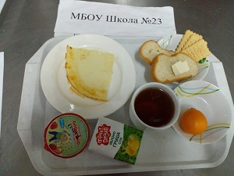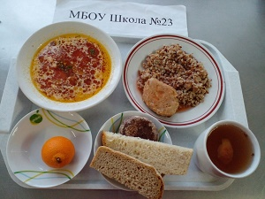
Школьное-меню-для-организации-питания-обучающихся-на-23-декабряСкачать
Школьное-меню-для-организации-питания-обучающихся-на-22-декабря
Скачать
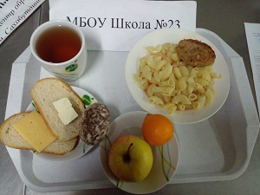
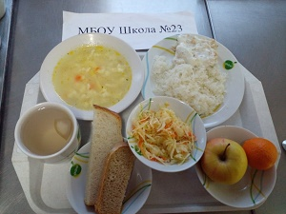
Школьное-меню-для-организации-питания-обучающихся-на-21-декабря
Скачать
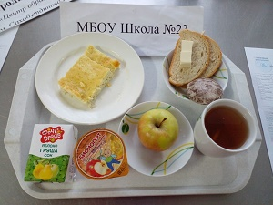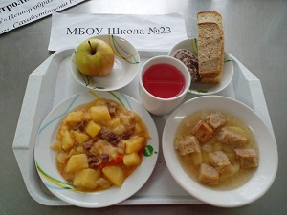
Школьное-меню-для-организации-питания-обучающихся-на-20-декабряСкачать
Школьное-меню-для-организации-питания-обучающихся-на-17-декабряСкачать
Школьное-меню-для-организации-питания-обучающихся-на-16-декабряСкачать
Школьное-меню-для-организации-питания-обучающихся-на-15-декабряСкачать
Школьное-меню-для-организации-питания-обучающихся-на-14-декабряСкачать
Школьное-меню-для-организации-питания-обучающихся-на-13-декабряСкачать
Школьное-меню-для-организации-питания-обучающихся-на-10-декабряСкачать
Школьное-меню-для-организации-питания-обучающихся-на-9-декабряСкачать
Школьное-меню-для-организации-питания-обучающихся-на-8-декабряСкачать
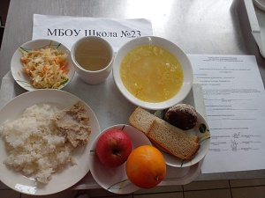
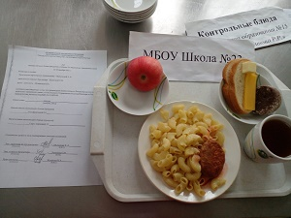
Школьное-меню-для-организации-питания-обучающихся-на-7-декабряСкачать
Школьное-меню-для-организации-питания-обучающихся-на-6-декабряСкачать
Школьное-меню-для-организации-питания-обучающихся-на-3-декабряСкачать
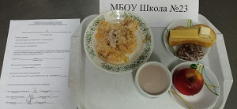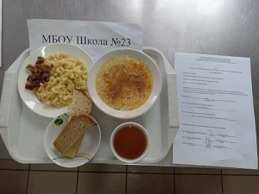
Школьное-меню-для-организации-питания-обучающихся-на-2-декабряСкачать
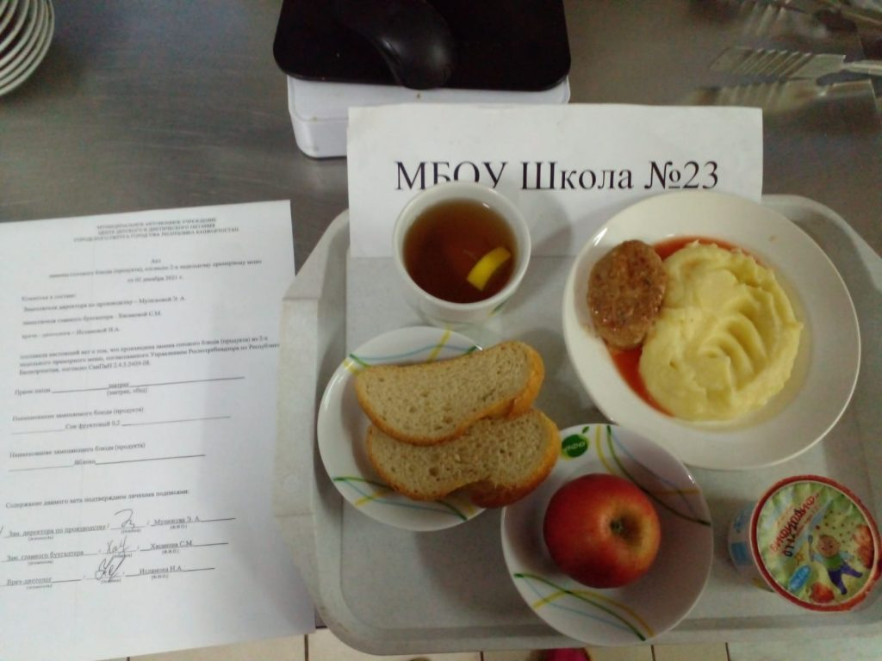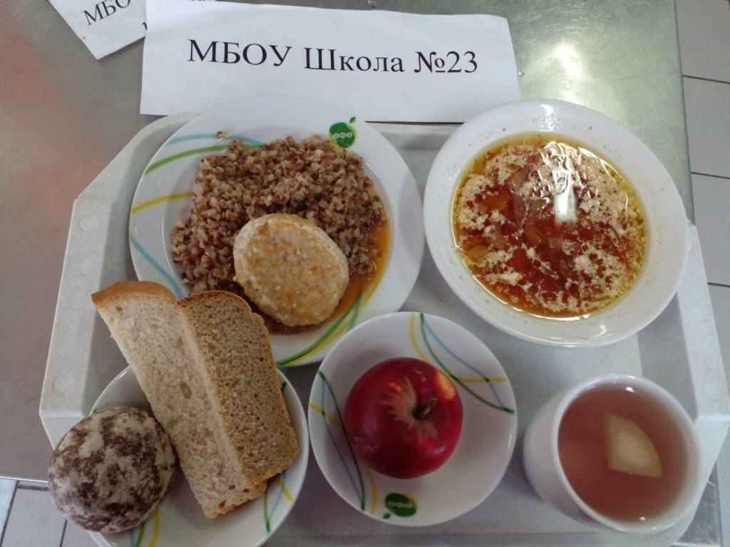
Школьное-меню-для-организации-питания-обучающихся-на-1-декабряСкачать
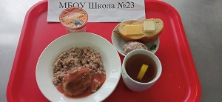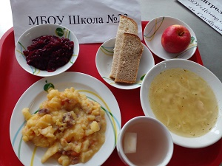
Школьное-меню-для-организации-питания-обучающихся-на-30-ноябряСкачать
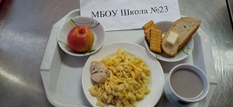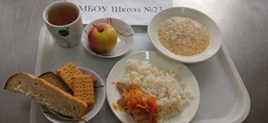
Школьное-меню-для организации-питания-обучающихся-на-29-ноябряСкачать
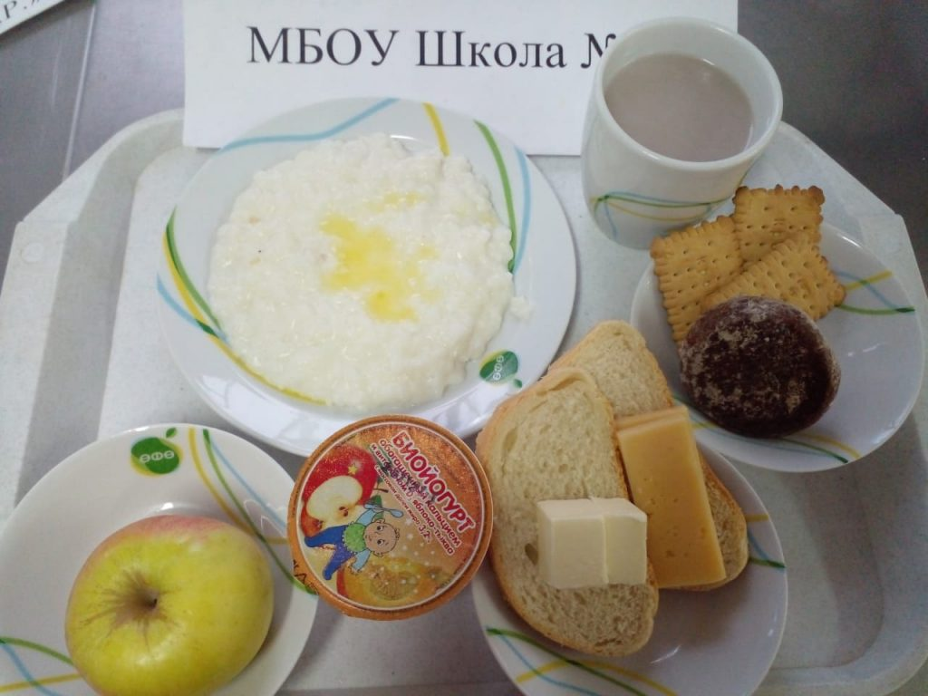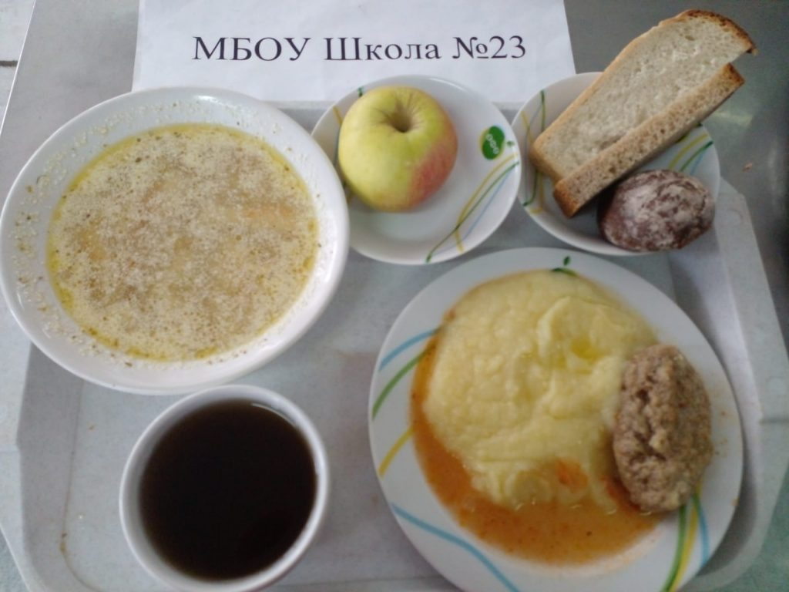
Школьное-меню-для-организации-питания-обучающихся-на-26-ноябряСкачать
Школьное-меню-для-организации-питания-обучающихся-на-25-ноябряСкачать
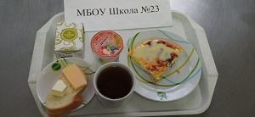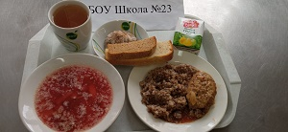
Школьное-меню-для-организации-питания-обучающихся-на-19-ноябряСкачать
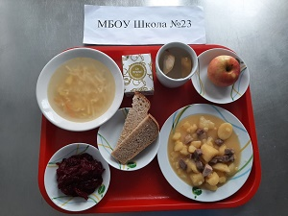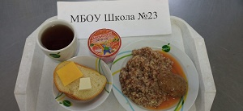
Школьное-меню-для-организации-питания-обучающихся-на18-ноябряСкачать
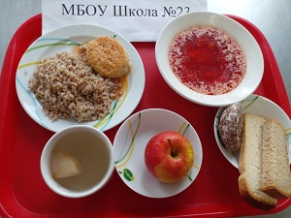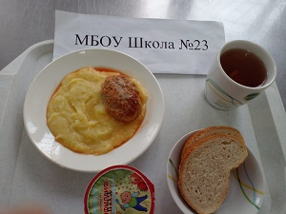
Школьное-меню-для-организации-питания-обучающихся-на-17-ноября
Скачать
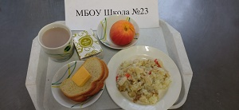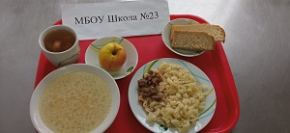
Школьное-меню-для-организации-питания-обучающихся-на-15-ноября-Скачать
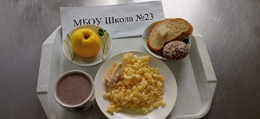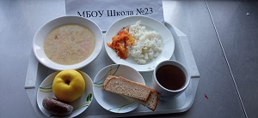
Школьное-меню-для-организации-обучающихся-на-28-октября
Скачать
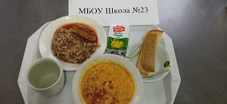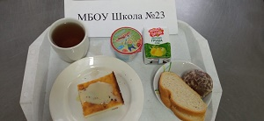
Школьное-меню-для-организации-питания-обучающихся-на-27-октябряСкачать
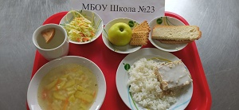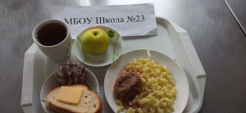
Школьное-меню-для-органгизации-питания-обучающихся-на-26-октябряСкачать
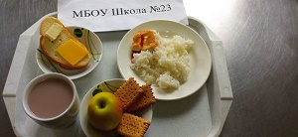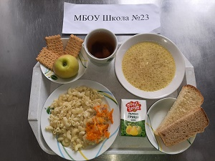
Школьное-меню-для-организации-питания-на-25-октябряСкачать
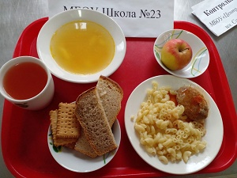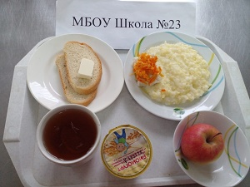
Школьное-меню-для-организации-питания-обучающихся-на-22 октябряСкачать
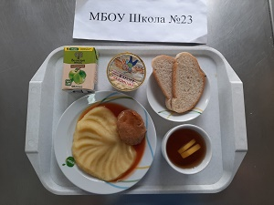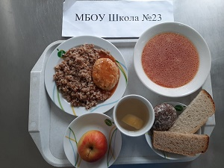
Школьное-меню-для-организации-питания-обучающихся-на-21-октября
Скачать
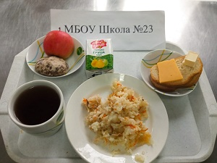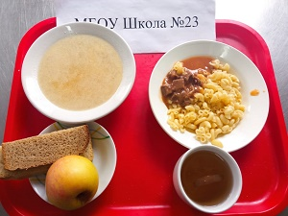
Школьное-меню-для-организации-питания-обучающихся-на-20-октябряСкачать
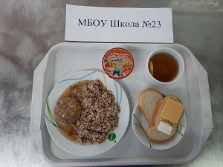
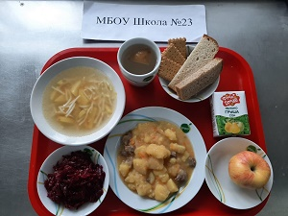
Школьное-меню-для-организации-питания-обучающихся-на-19-октябряСкачать
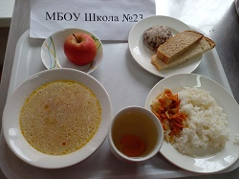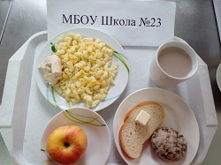
15-октября-буфетСкачать
15-октября-САХАРСкачать
15-октября-ФКУСкачать
15-октябряСкачать
14.10.2021
- 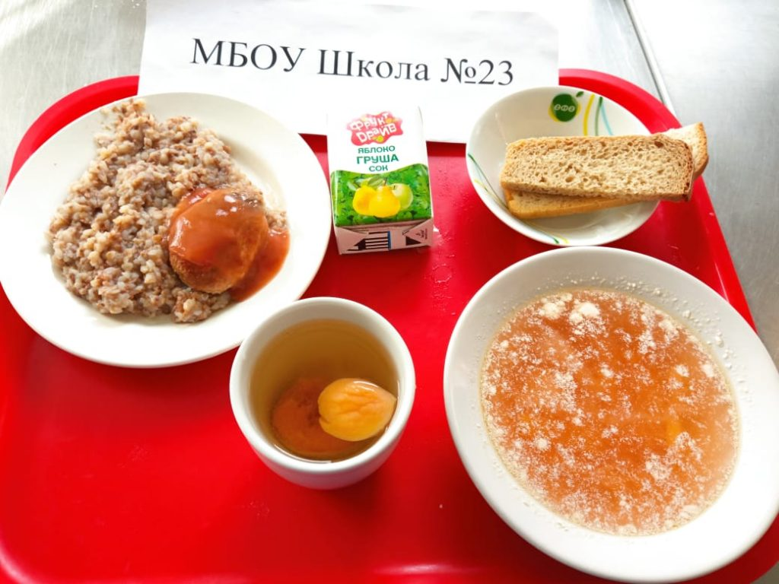
- 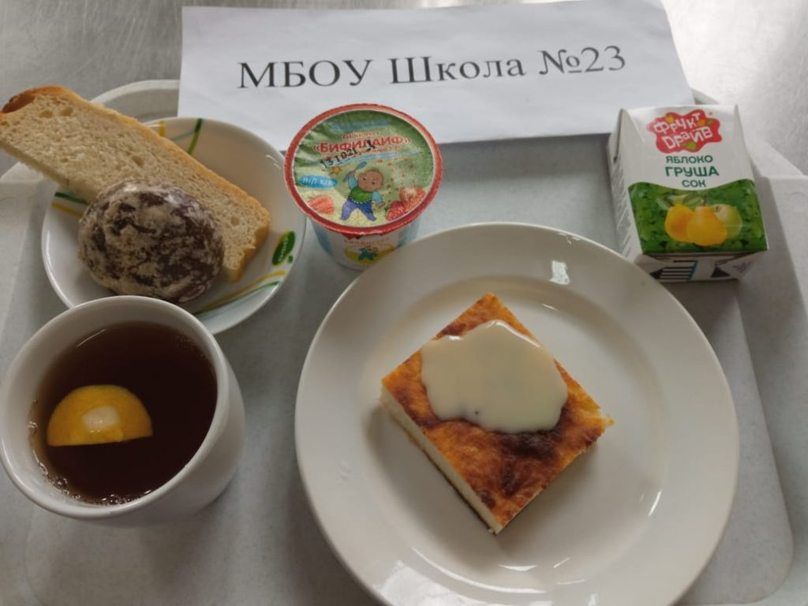
- 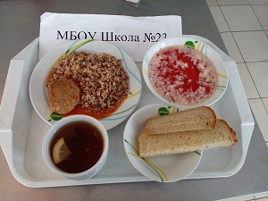
- 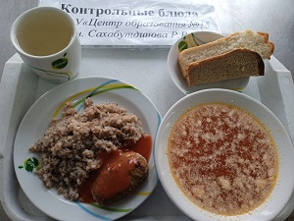
- 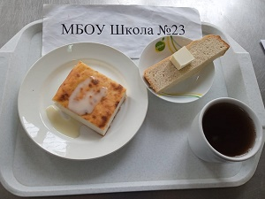
- 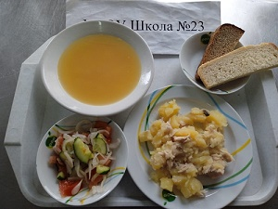
- 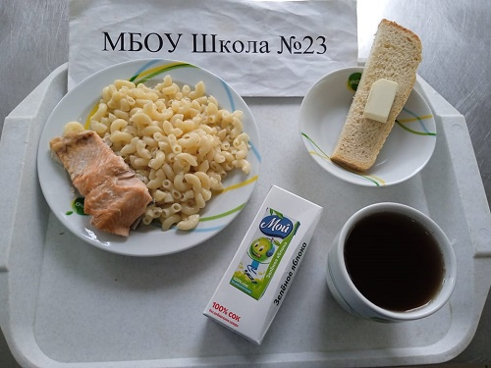
- 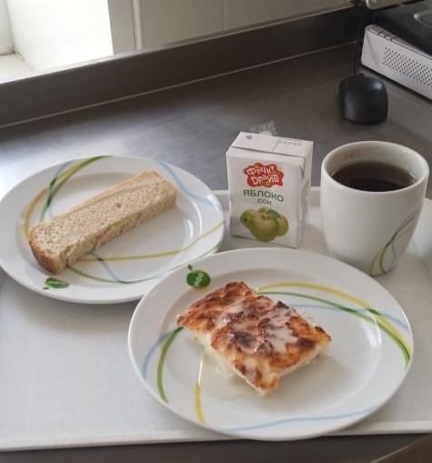
АКТ-на-14-октября-СТАРШИЕ-слив-на-пряникСкачать
14-октябряСкачать
13.10.2021 Обед
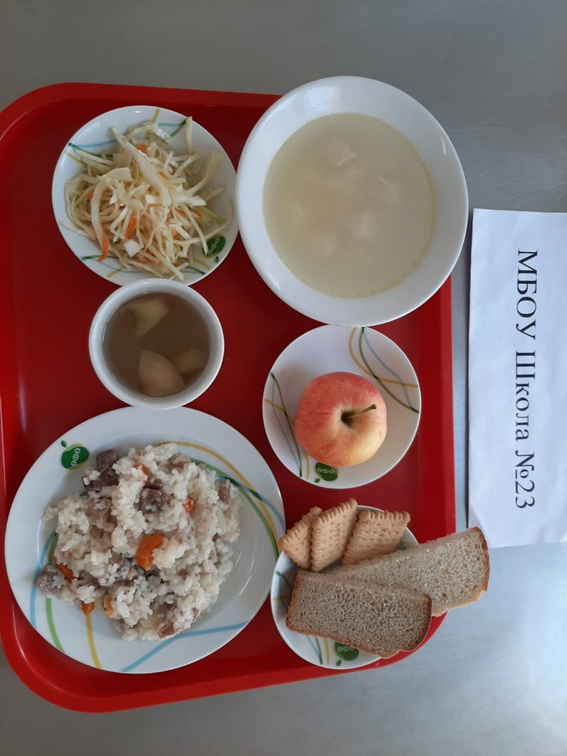
13.10.2021
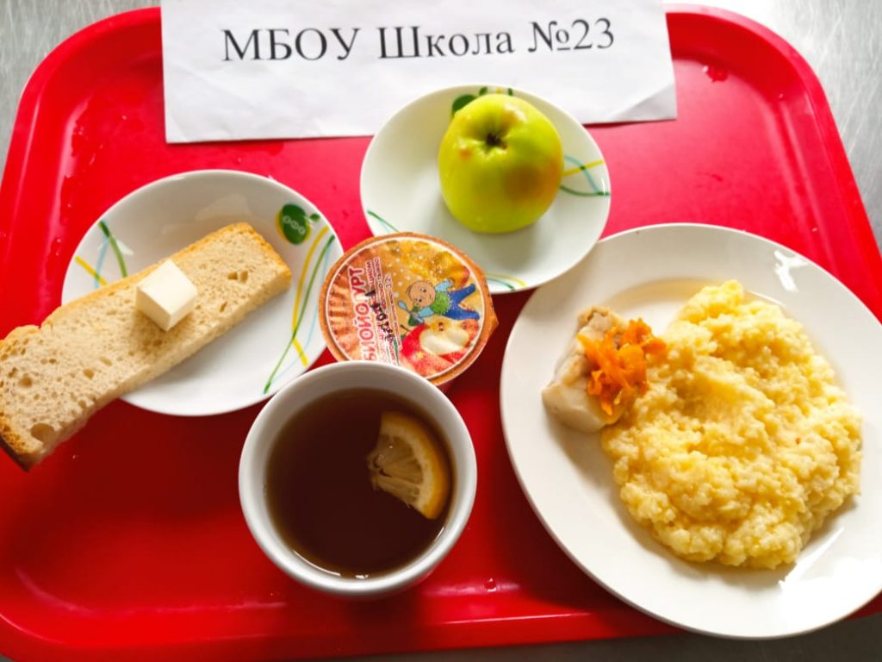
АКТ-13-октября-плов-из-курицыСкачать
13-октября-пряникСкачать
13-октября-с-мясомСкачать
12.10.2021
- 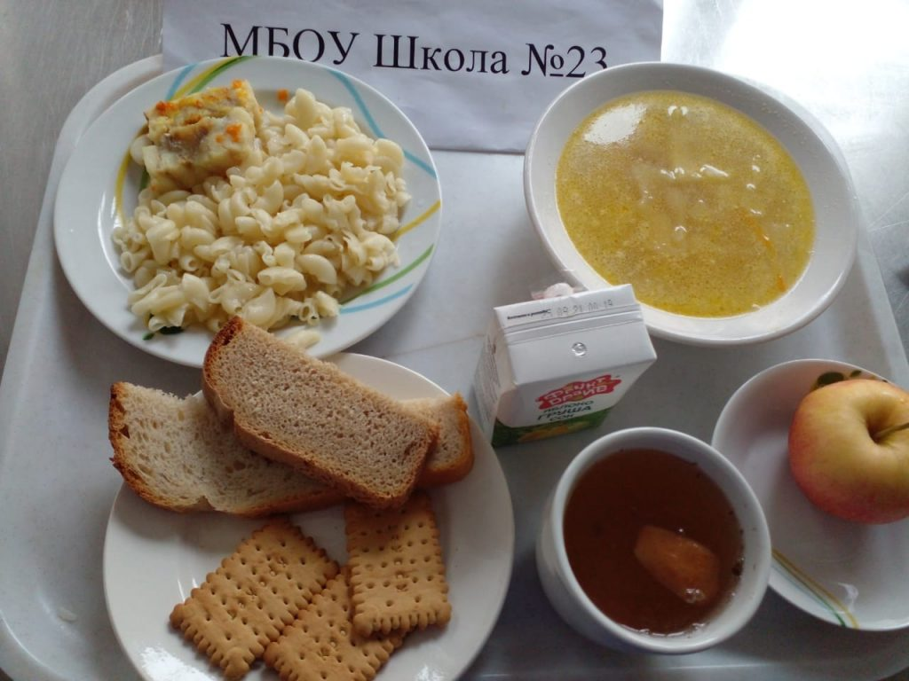
- 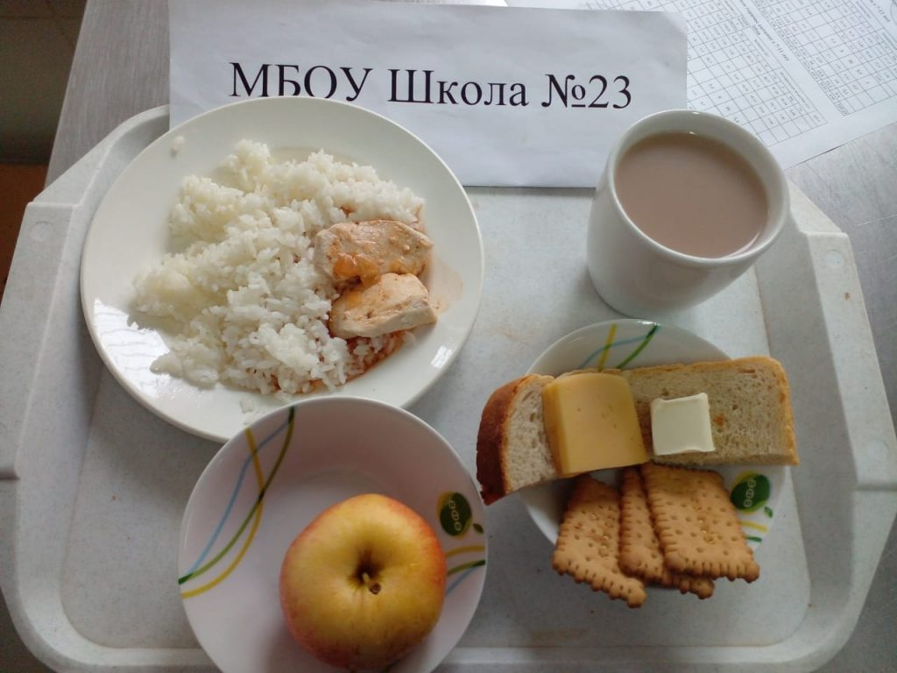
- 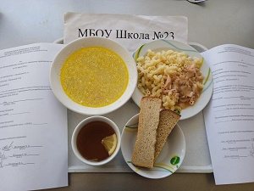
- 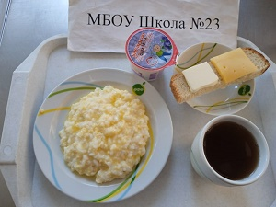
12-октябряСкачать
12-октября-на-сайтСкачать
08.10.2021
8-октября-буфетСкачать
8-октябряСкачать
07.10.2021
- 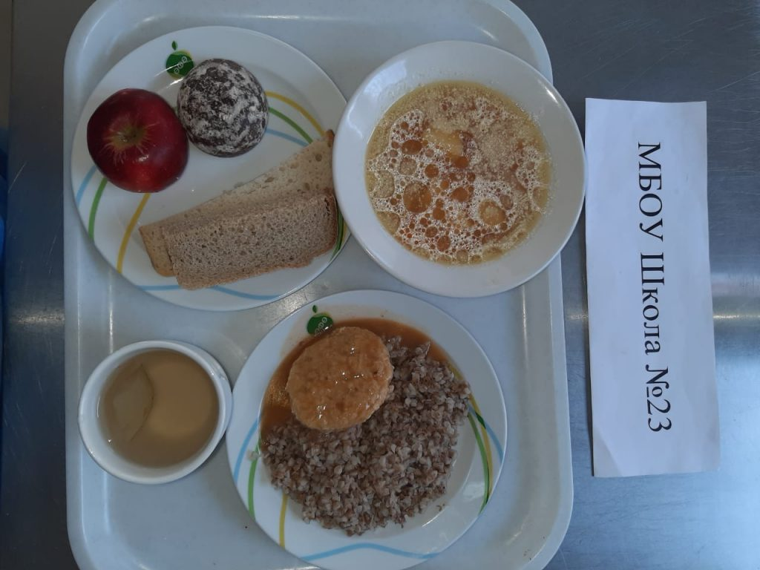
- 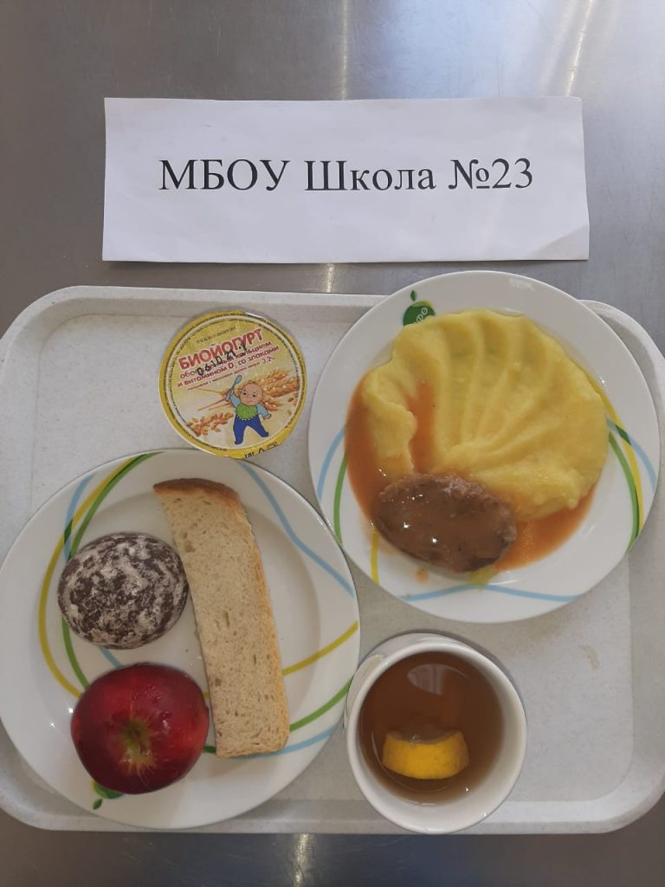
7-октября-САХАРСкачать
7-октября-ФКУСкачать
7-октябряСкачать
06.10.2021
- 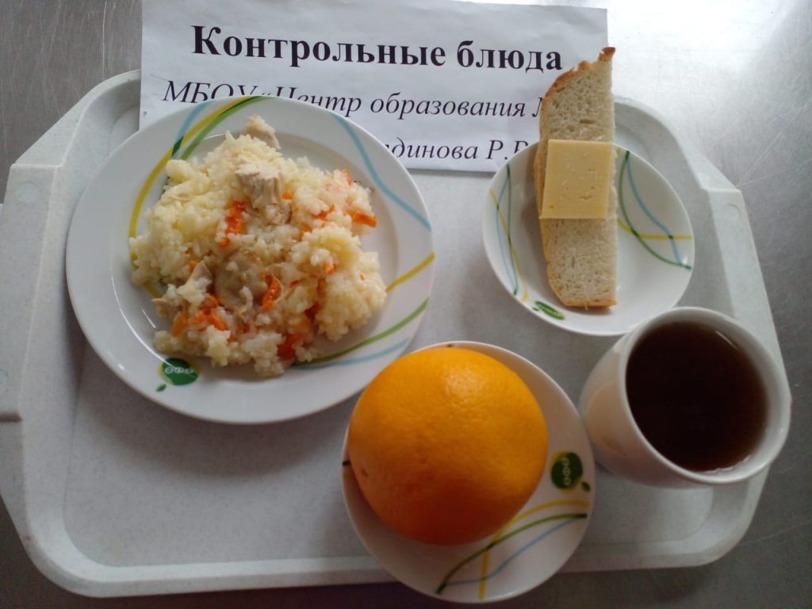
- 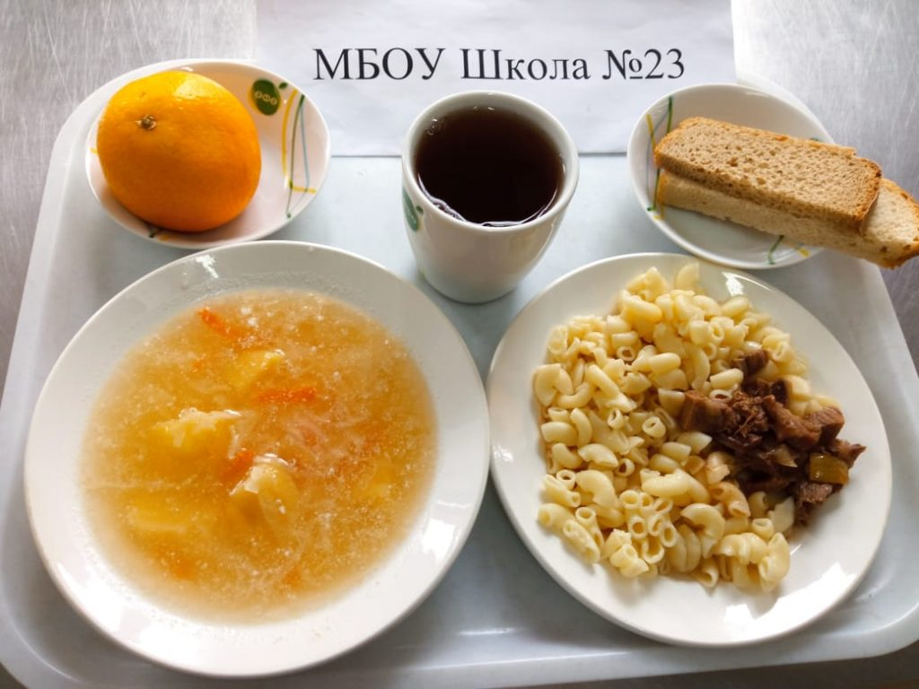
- 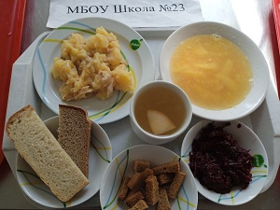
6-октябряСкачать
6-октября-ФКУСкачать
5-и-6-октября-буфетСкачать
05.10.2021
- 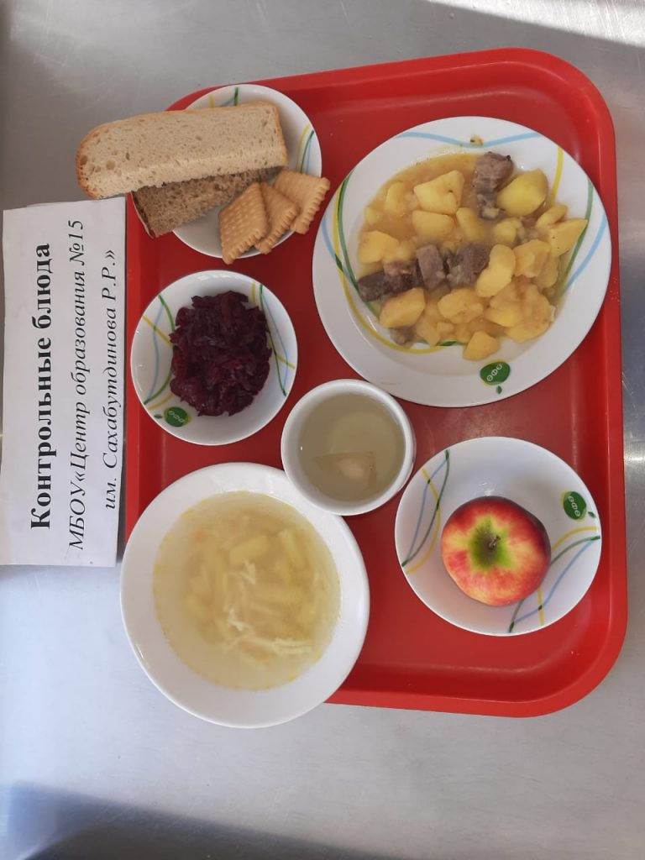
- 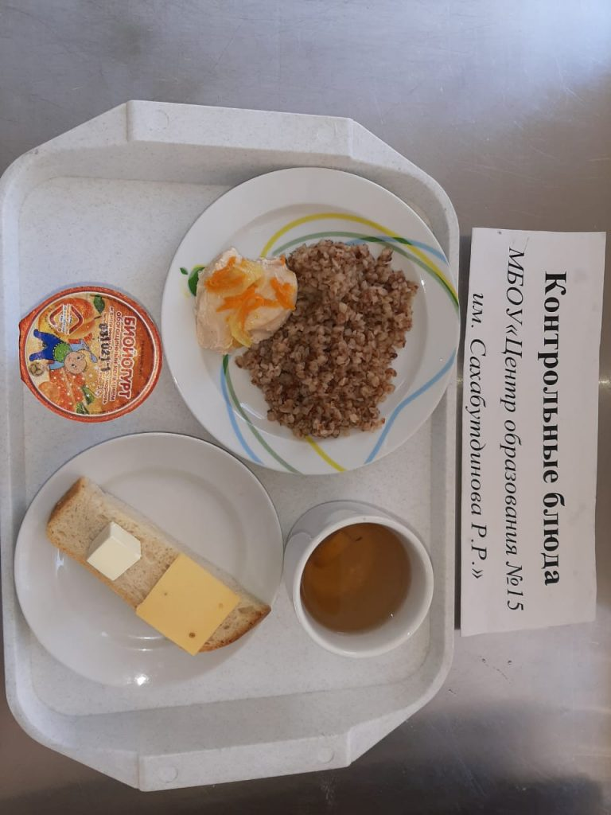
05-октября-ФКУСкачать
05-октября-САХАРСкачать
4-октября-САХАРСкачать
4-октября-ФКУСкачать
04-октябряСкачать
01.10.2021
- 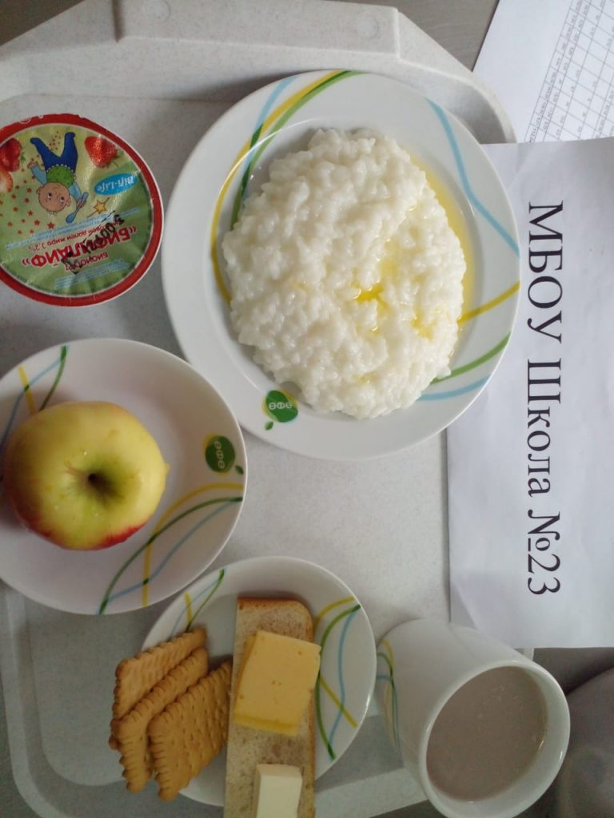
- 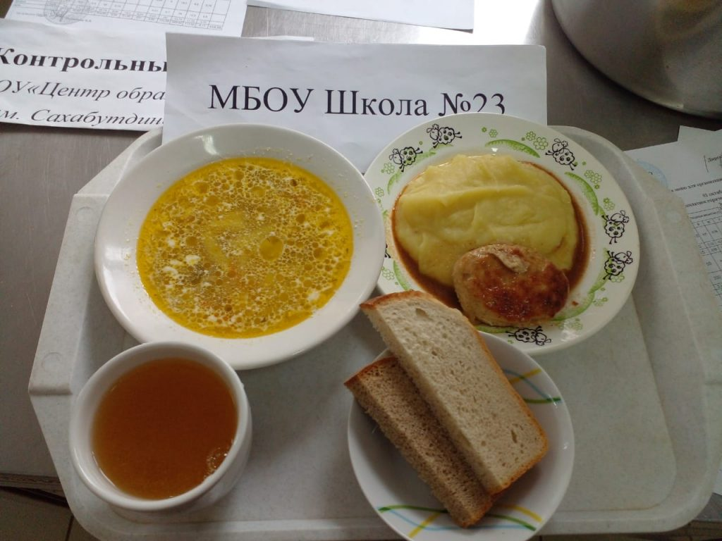
- 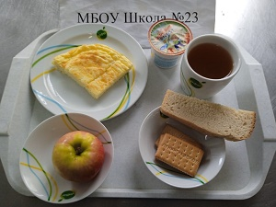
1-октября-ФКУСкачать
1-октября-САХАРСкачать
1-октября-буфетСкачать
1-октябряСкачать
30.09.2021
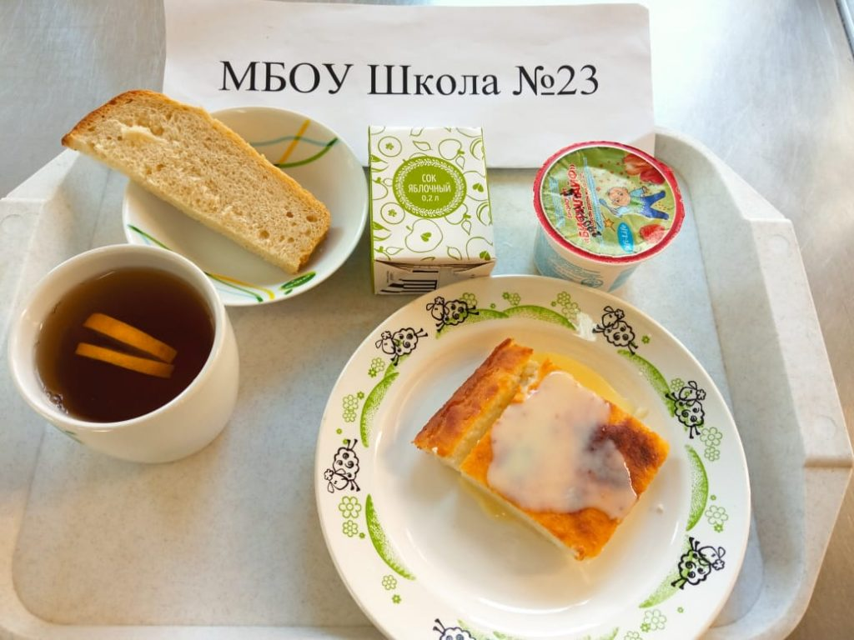
30-сентябряСкачать
30-сентября-САХАРСкачать
29.09.2021
- 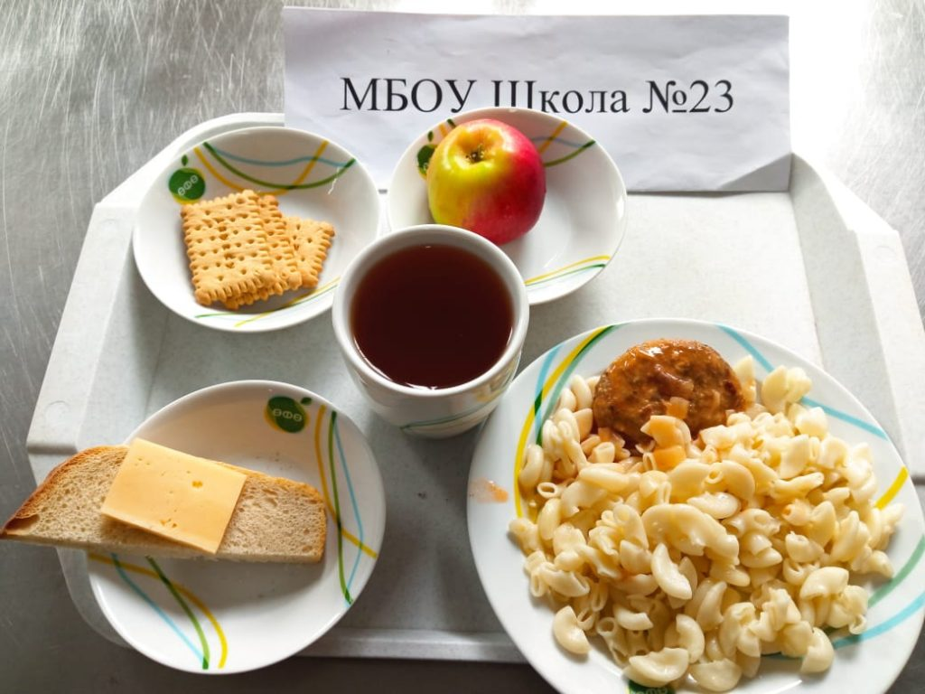
- 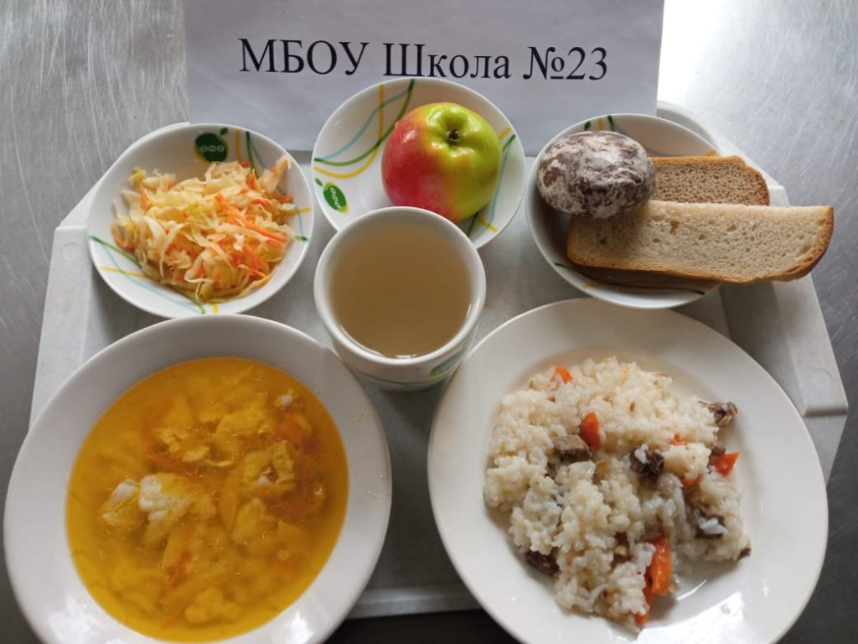
29-сентября-буфетСкачать
29-сентябряСкачать
28.09.2021
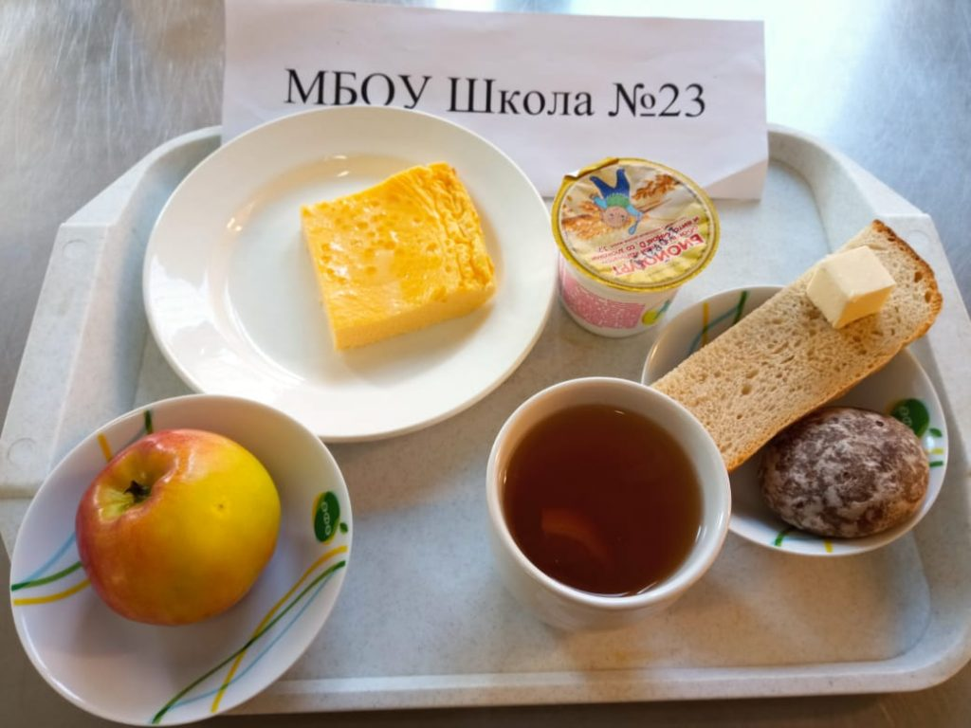
28-сентябряСкачать
27.09.2021
- 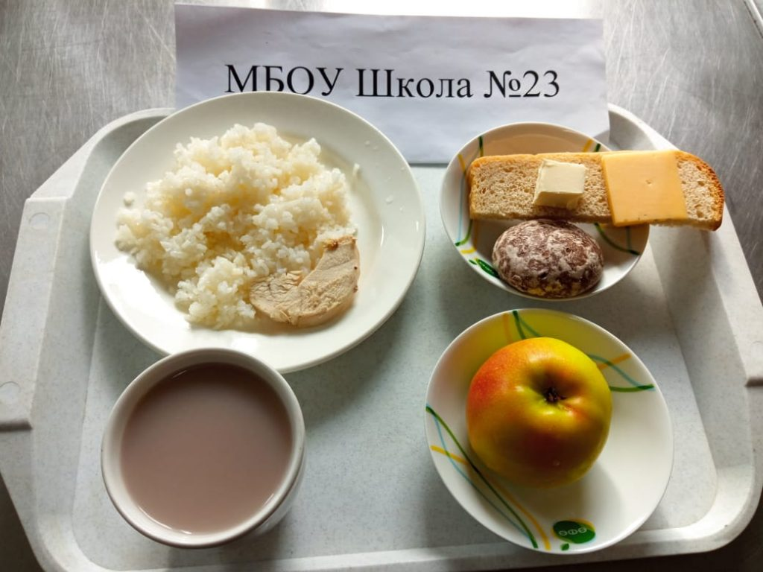
- 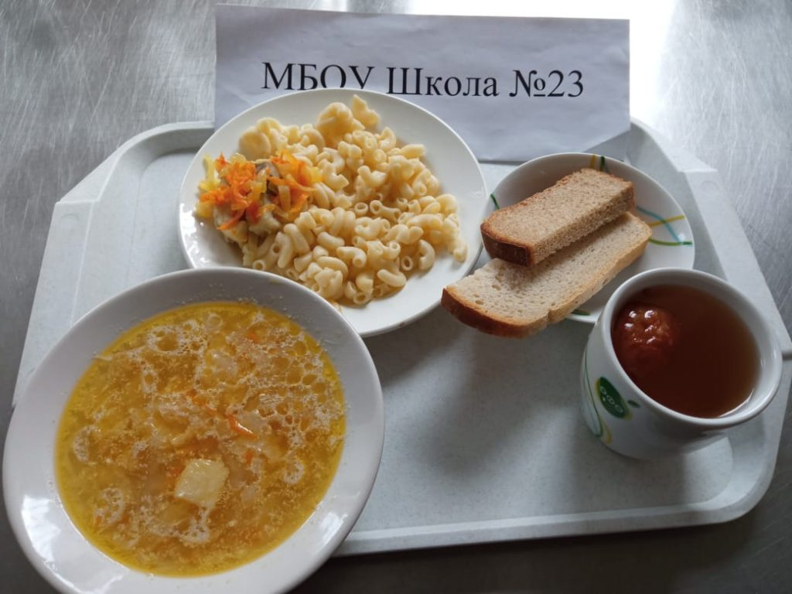
- 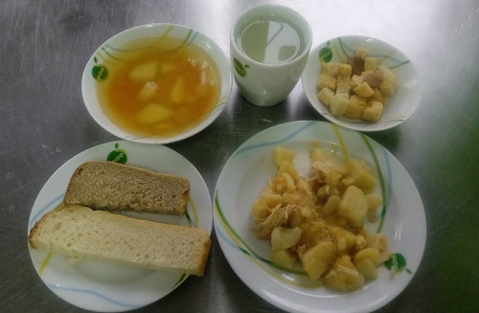
- 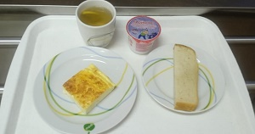
27-сентябряСкачать
27-сентября-САХАРСкачать
24.09.2021
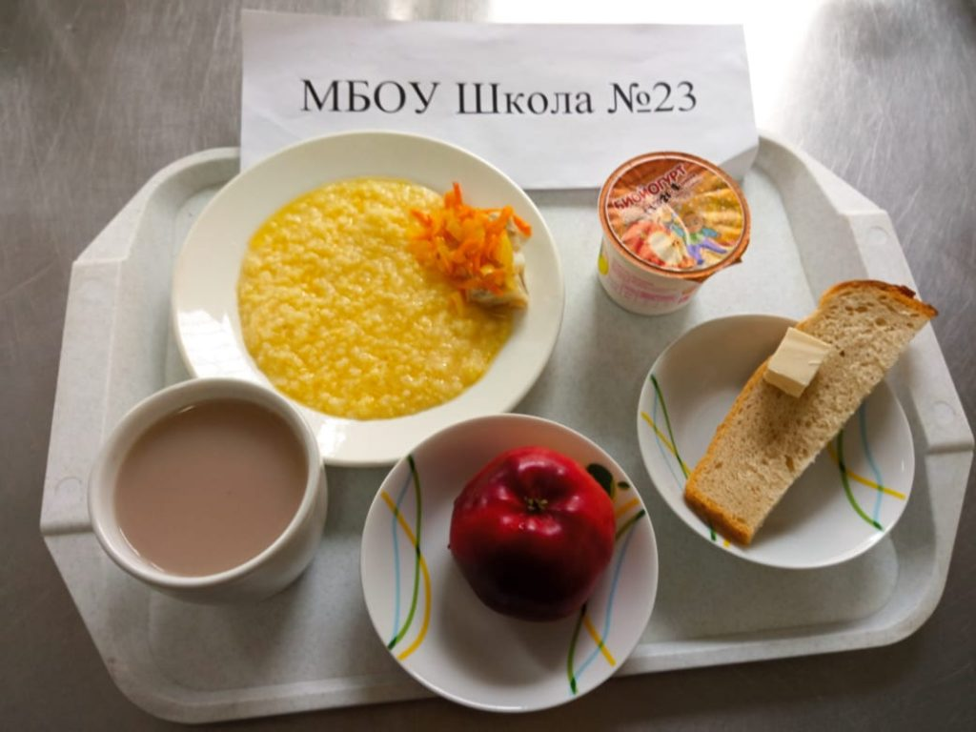
24-сентября-ФКУСкачать
24-сентябряСкачать
23.09.2021
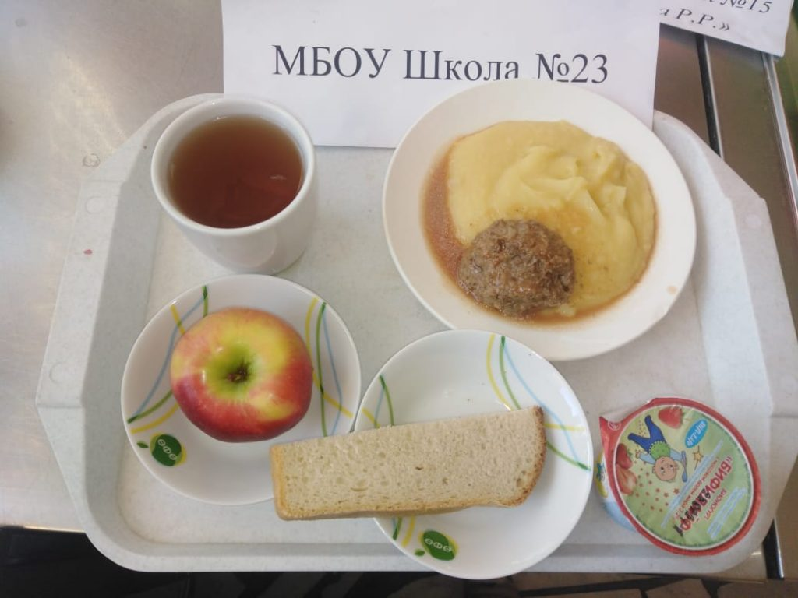
23-сентября-САХАРСкачать
22-сентября-САХАРСкачать
22-сентябряСкачать
21.09.2021
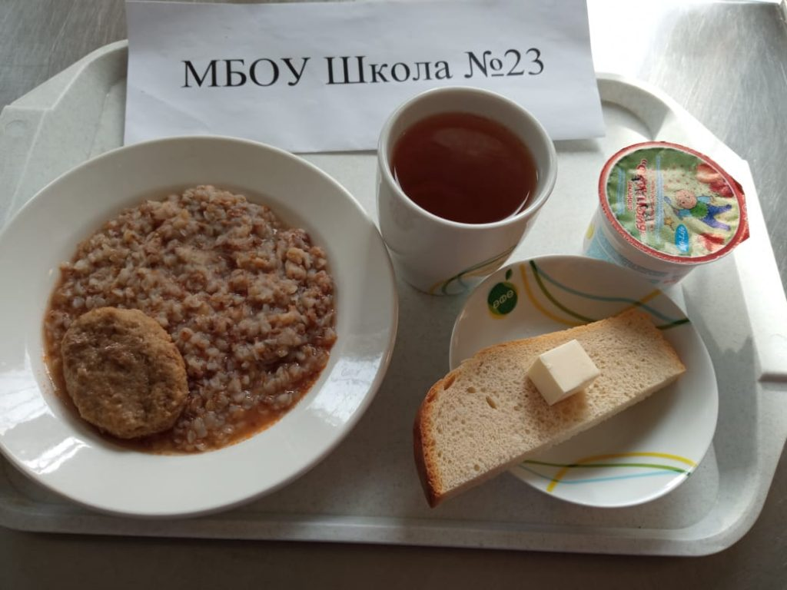
21-сентября-буфетСкачать
21-сентябряСкачать
20.09.2021
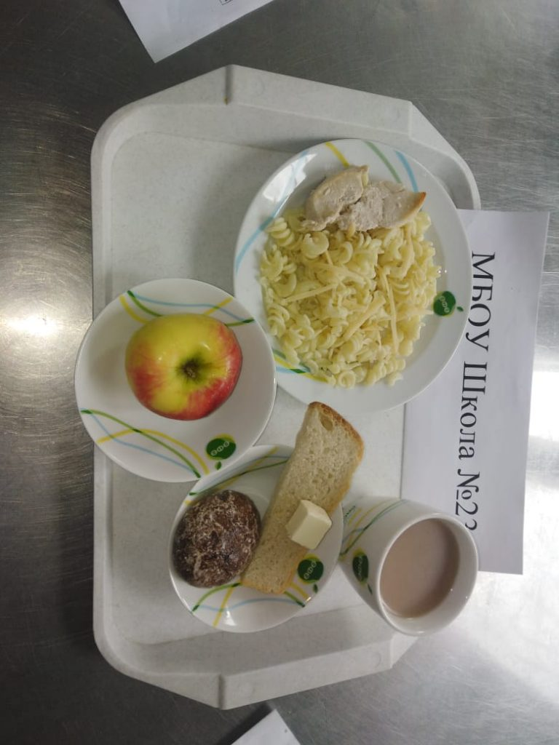
20-сентября-ГРЕЧКАСкачать
16.09.2021
- 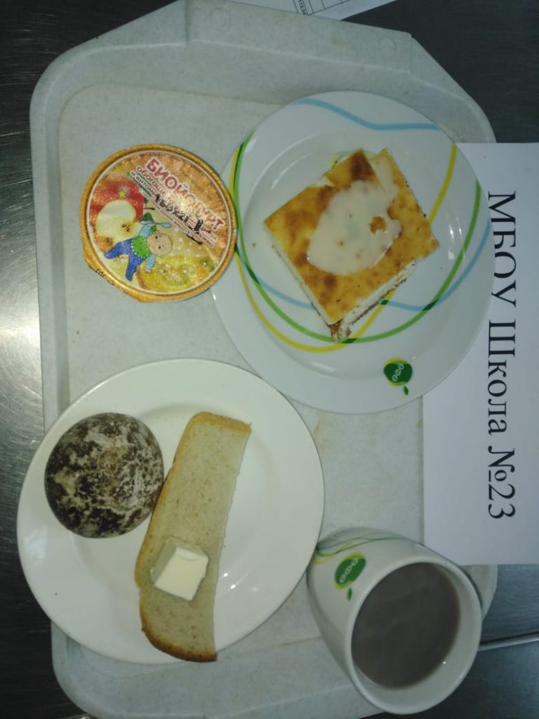
- 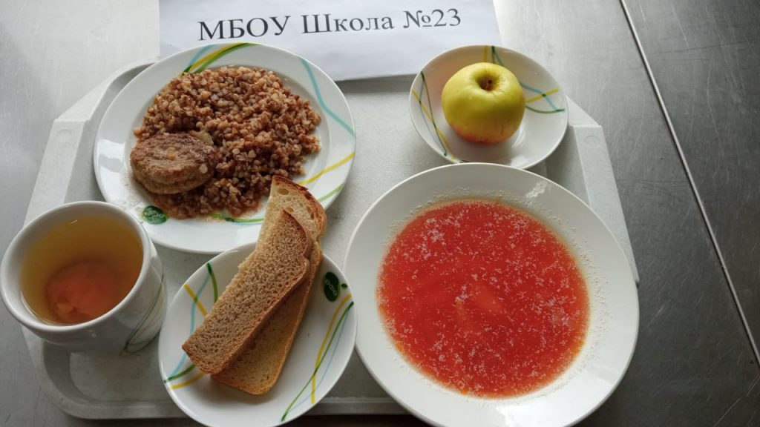
16-сентября-буфет-1Скачать
16-сентября-1Скачать
15.09.2021
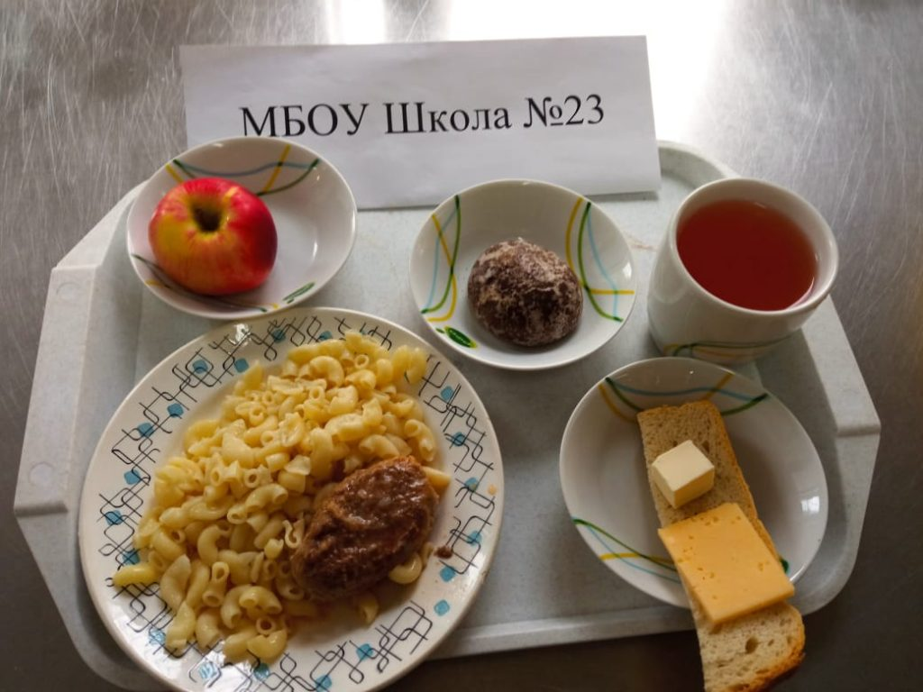
15-сентября-буфетСкачать
15-сентябряСкачать
14.09.2021
- 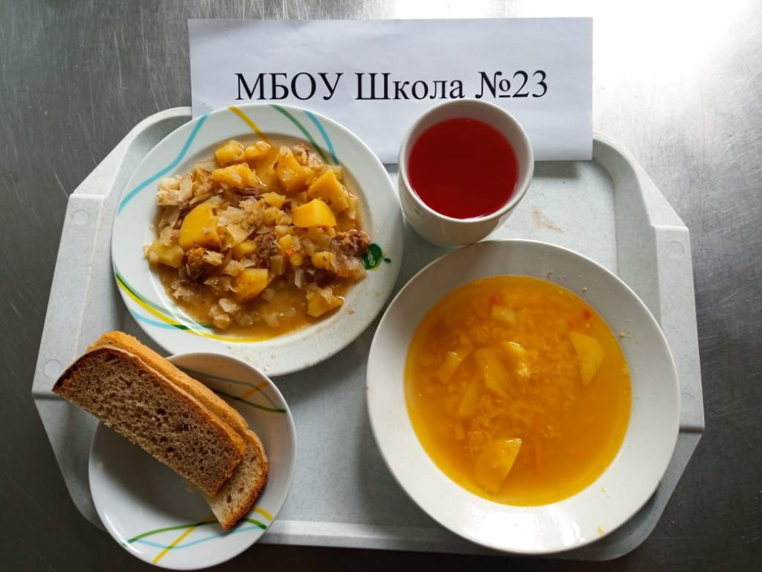
- 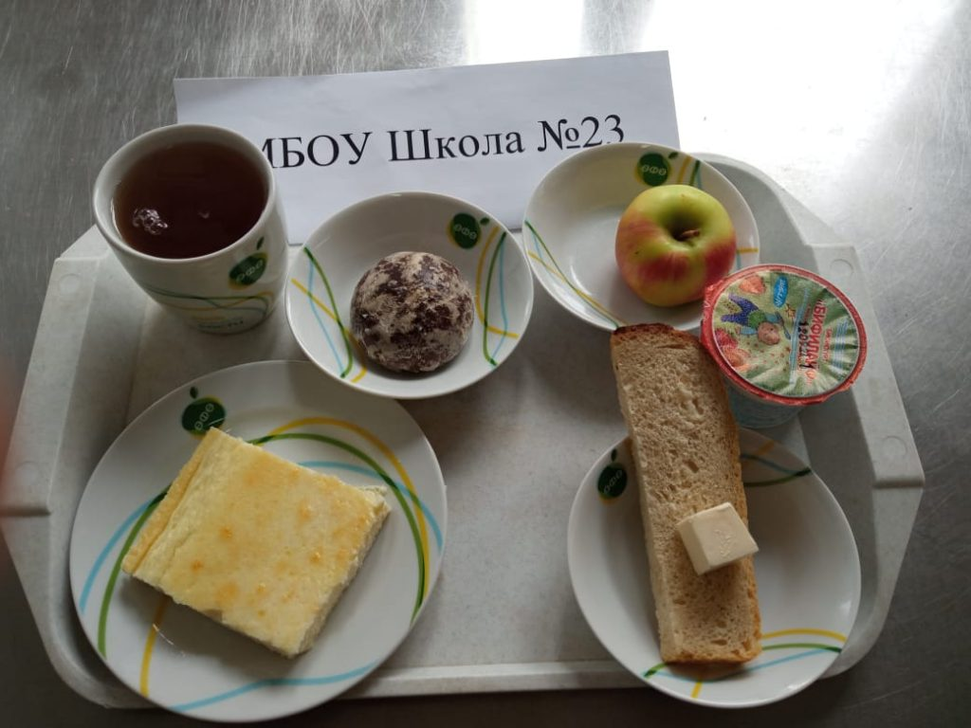
14-сентября-САХАРСкачать
14-сентябряСкачать
13.09.2021
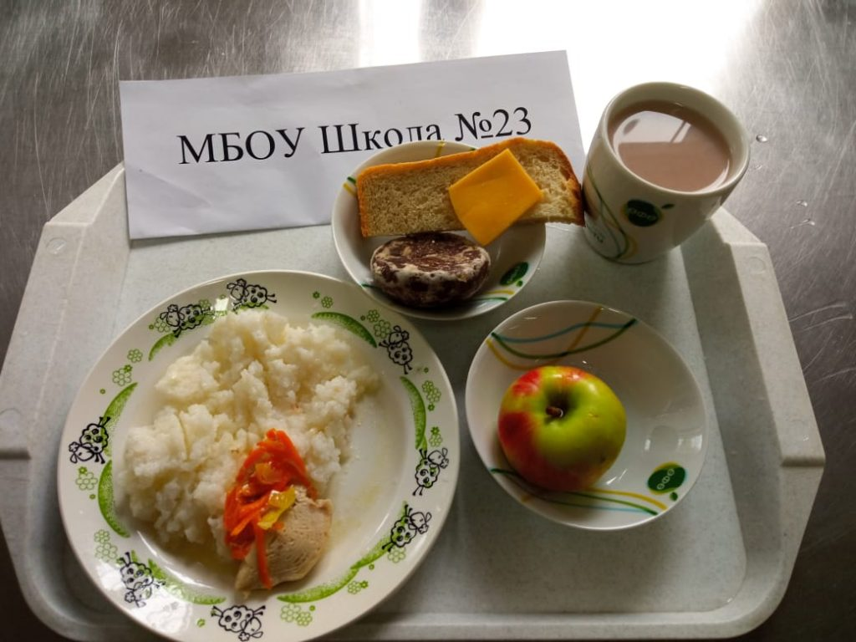
13-сентября-САХАРСкачать
Щи-с-мясом-техкартаСкачать
13-сентябряСкачать
10.09.2021
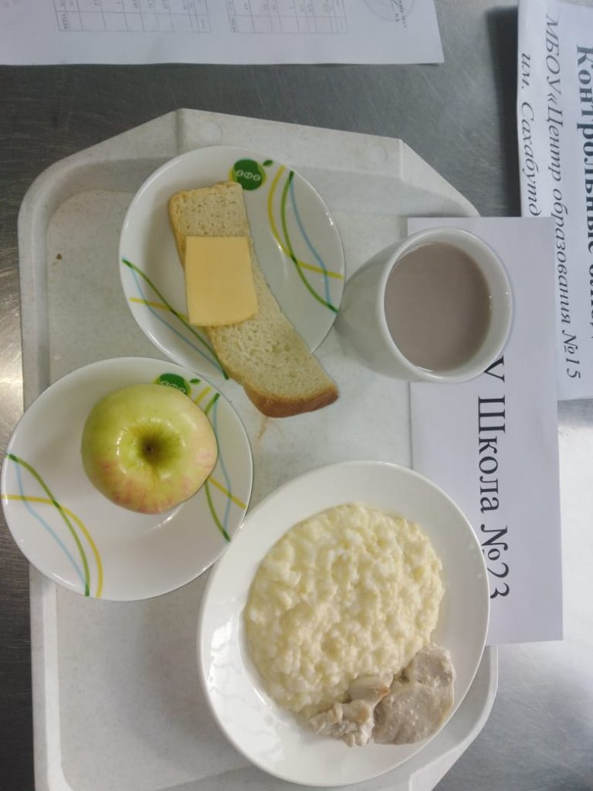
10-сентября-САХАРСкачать
10-сентября-ФКУСкачать
МЕНЮ-10.09.2021Скачать
09.09.2021
- 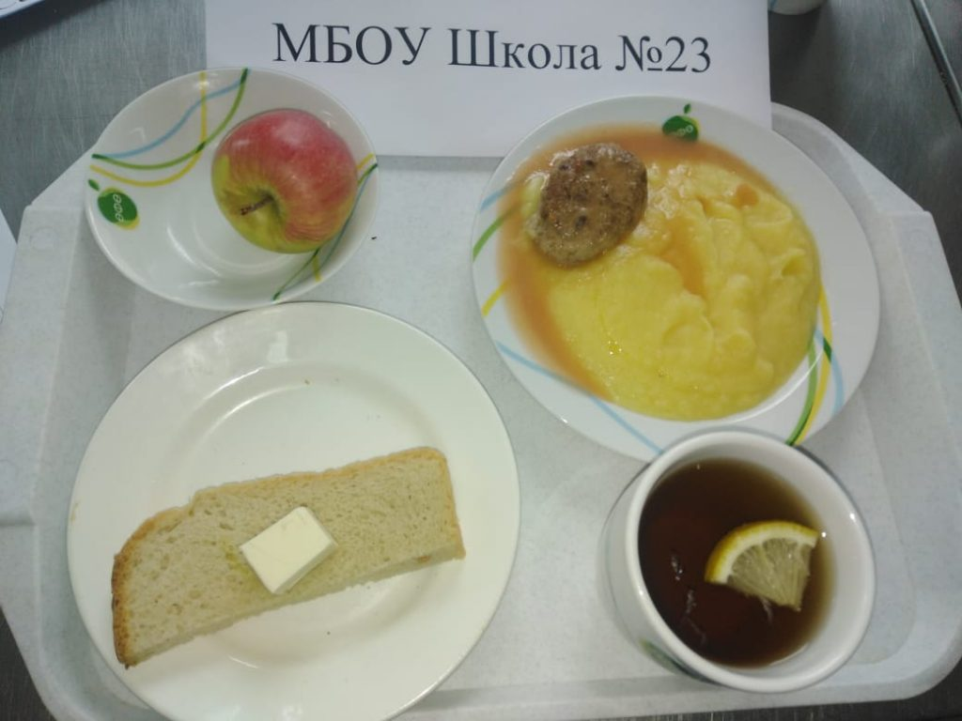
- 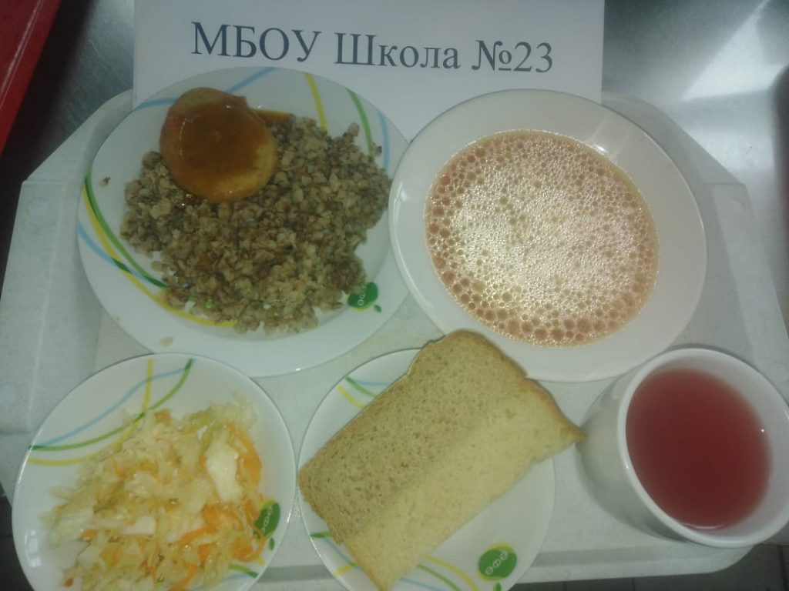
9-сентябряСкачать
08.09.2021
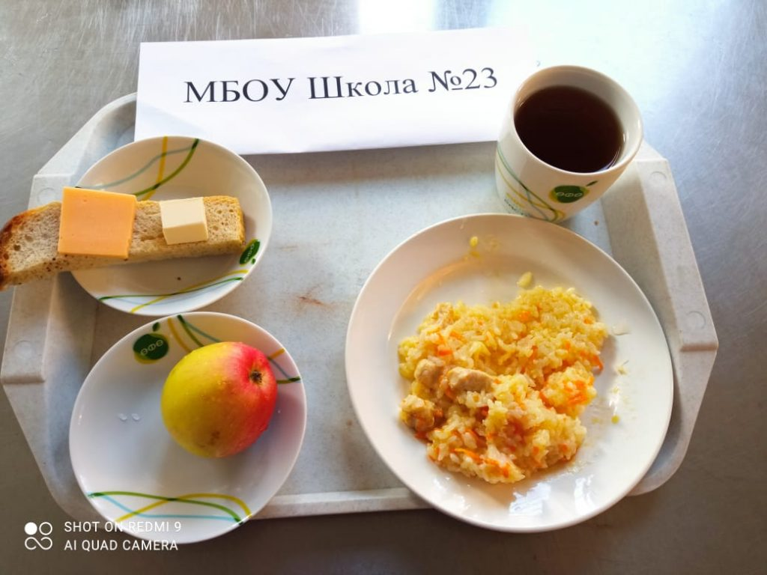
8-сентябряСкачать
07.08.2021
- 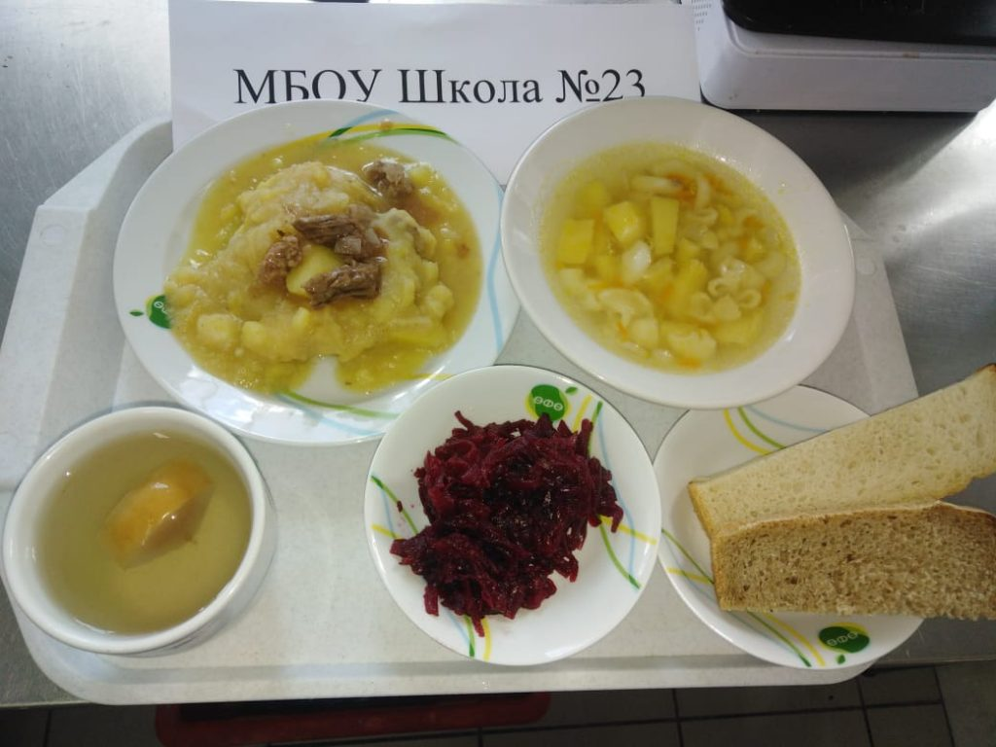
- 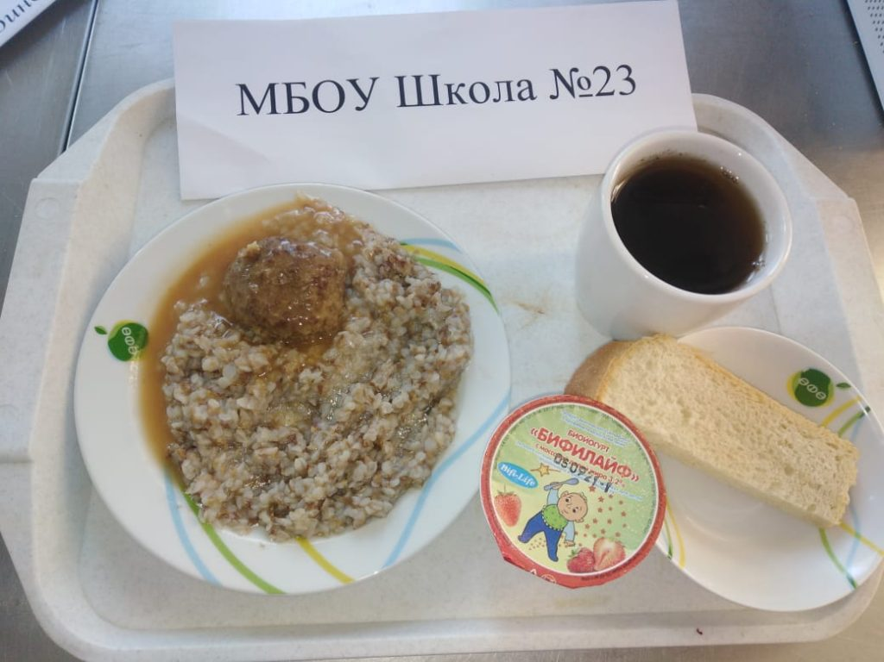
7-сентябряСкачать
06.09.2021
- 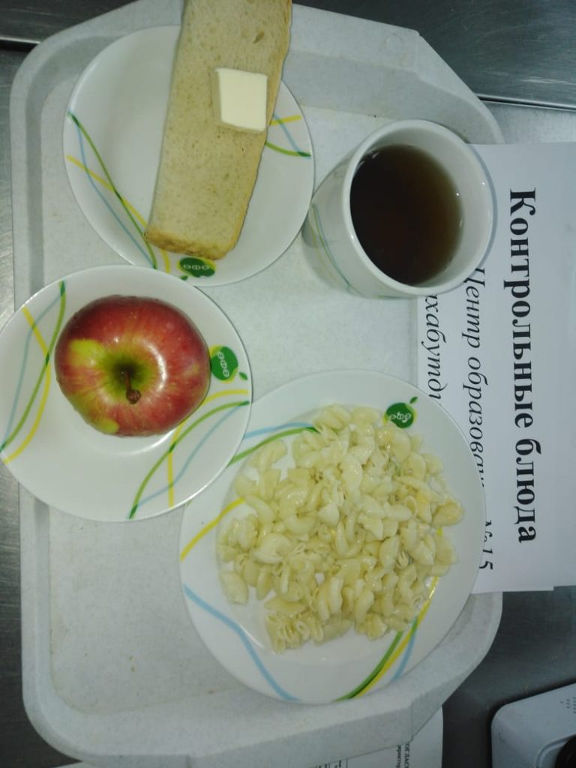
- 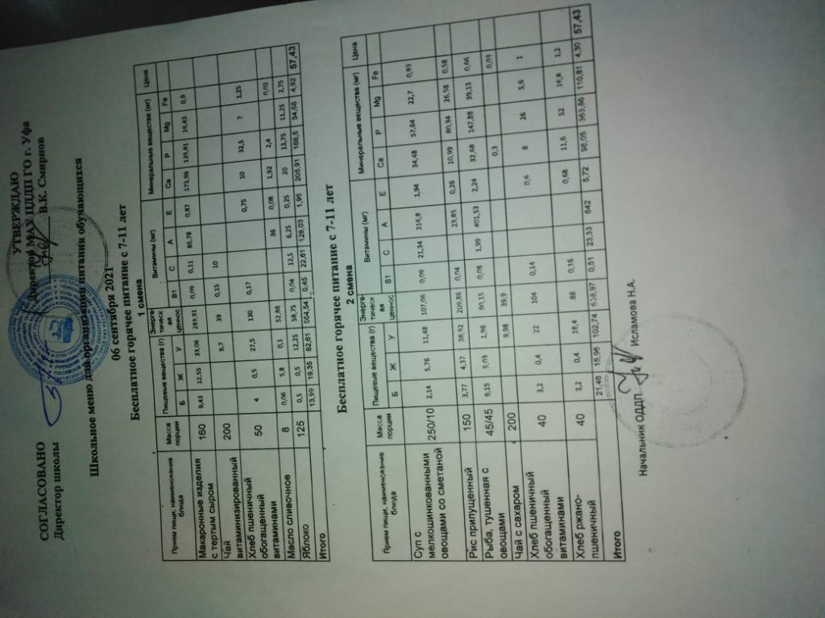
- 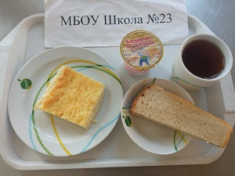
6-сентября-чай-витаминизСкачать
3-сентября-САХАРНЫЙСкачать
3-сентябряСкачать
02-сентябряСкачать

